

友金所移动官网重构

需求说明书

V1.0

|  |  |  |  |  |
| --- | --- | --- | --- | --- |
| **日期** | **版本号** | **内容** | **负责人** | **备注** |
| 2018.11.05 | V1.0 | 需求初稿  首页、出借页、账户页和登录/注册需求及交互说明 | 张丽瑛 |  |
|  |  |  |  |  |
|  |  |  |  |  |
|  |  |  |  |  |

目 录

1. 背景 4

1.1 需求背景 4

1.2 目标用户 4

1.3 需求目标 4

1.4 需求收益 4

2. 概述 5

2.1 范围 5

2.2 功能清单 5

3. 详述 7

3.1 首页 7

3.2 出借页 11

3.3 账户页 14

3.4 登录/注册 17

4. 数据 29

4.1 数据说明 29

4.2 数据埋点 29

4.3 存量数据处理 29

# 背景

## 需求背景

智能手机的普及以及移动互联网的发展，已经改变了人们的传统理财和投资习惯。从便捷性上来说，移动端更方便人们在闲暇的时间进行投资理财。流畅的使用体验，满足用户个性化服务需求更能吸引用户以及维持用户粘性。

通过改版，突出品牌特性，提升用户在网页移动端使用体验，优化新手投资流程，促进用户活跃度。

## 目标用户

**所有友金所用户，但新用户占比较多。**

## 需求目标

## 需求收益

# 概述

## 范围

该说明文档主要阐述友金所移动官网所有页面。主要为前端需求，需要后台配合。

## 功能清单

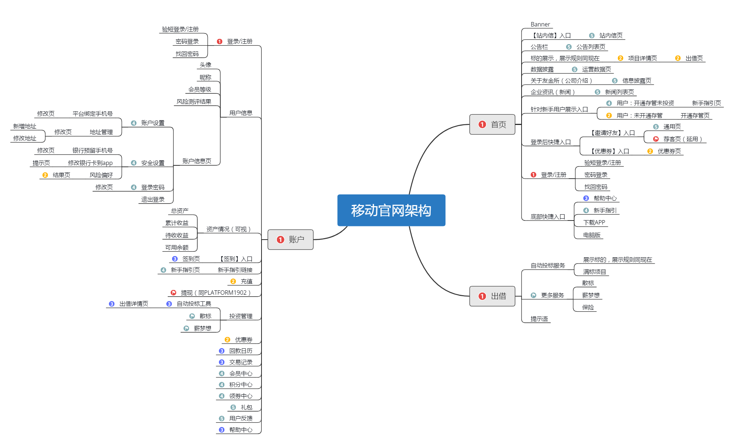

注释：数字为功能页面需求更新顺序，红色旗帜延用现在的功能页面，灰色旗帜为暂不开发功能。

|  |  |  |  |
| --- | --- | --- | --- |
| **所属模块** | **功能点** | **说明** | **备注** |
| 首页 | 顶部栏（下载APP/登录注册） | 未登录用户进入首页可见，有【下载APP】和【登录/注册】入口。用户登录后消失。 |  |
| Banner | 功能延用现在，交互样式上有改变。 |  |
| 【消息中心】入口（站内信） | 用户登录后出现该入口。功能无改变，延用现有功能。 |  |
| 公告栏 | 有公告时首页出现公告栏，一次展示一条公告，滚动展示。无公告时公告栏消失。 | 增加公告控制后台 |
| 标的展示 | 展示规则延用现在的规则，交互样式上有改变。 |  |
| 数据披露 | 展示累计成交值和用户人数值，点击【更多】转跳至运营数据页。 | 实时拉取后台数据 |
| 公司介绍 | 图文内容展示公司介绍，点击【更多】转跳至信息披露页。 |  |
| 企业资讯 | 展示两则最新的新闻内容，展示元素：图片、标题、日期（年-月-日）。点击【更多】转跳至新闻列表页。 | 后台：内容同PC端新闻报道内容 |
| 胶囊位（页面入口） | 针对新用户展示，开通存管但未投资用户展示[新手指引]，为开通存管用户展示[开通存管指引]。 |  |
| 【优惠券】 | 按键文案显示用户优惠券数（红包个数+Ycode个数），点击进入优惠券页。 |  |
| 邀请好友 | 点击进入相应页面。页面有荐客页和邀请好友通用页。 |  |
| 底部快捷入口 | 展示【帮助中心】、【新手指引】入口，【下载APP】链接、【电脑版】按键 |  |
| 出借页 | 自动投标服务 | 根据现有规则展示标的 |  |
| 提示语 | 文案同现有的两句文案，展示方式改变：随机展示一条。 |  |
| 账户页 | 用户信息 | 展示头像昵称、会员等级、风险测评结果 。 |  |
| 账户信息设置 | 点击头像进入账户信息页。 |  |
| 签到 | 点击进入签到页，在签到页中进行签到。 |  |
| 资产情况 | 展示用户数据：总资产（元）、累计收益（元）、 |  |
| 新手指引链接 | 点击进入新手指引页。 | 页面同首页的新手指引页。 |
| 充值 | 点击转跳至充值页。 |  |
| 提现 | 点击转跳至提现页。 | 提现需求同PLATFORM1902 |
| 投资管理 | 包含自动投标工具、散标、薪梦想及后续购买的产品，展示用户在该项购买的金额（该项总金额）。默认只展示“自动投标工具”项，其他项若用户无购买，则隐藏；用户有购买则显示。点击转跳至对应的查询页面。 |  |
| 优惠券 | 展示用户优惠券数（红包个数+Ycode个数），点击进入优惠券页。 |  |
| 回款日历 | 展示用户当月回款笔数，点击转跳至回款日历页。 |  |
| 交易记录 | 点击转跳至交易记录页。 |  |
| 会员中心 | 展示用户会员等级，点击转跳至会员中心页。 |  |
| 积分中心 | 展示用户积分，点击转跳至积分中心页。 |  |
| 领券中心 | 点击转跳至领券中心页。 |  |
| 礼包 | 点击转跳至礼包页。 |  |
| 用户反馈 | 点击转跳至用户反馈页。 |  |
| 帮助中心 | 点击转跳至帮助中心页。 |  |
| 登录/注册页 | 验短登录/注册 | 默认使用验短方式登录/注册，获取验证码次数≥3次，则须进行图片验证码验证。 | 同时乘载微信登录功能 |
| 密码登录 | 用户密码登录，输入密码错误次数≥3次，则须进行图片验证码验证。 |  |
| 找回密码 | 分三步引导用户找回密码。 |  |

# 详述

## 首页

* 页面结构

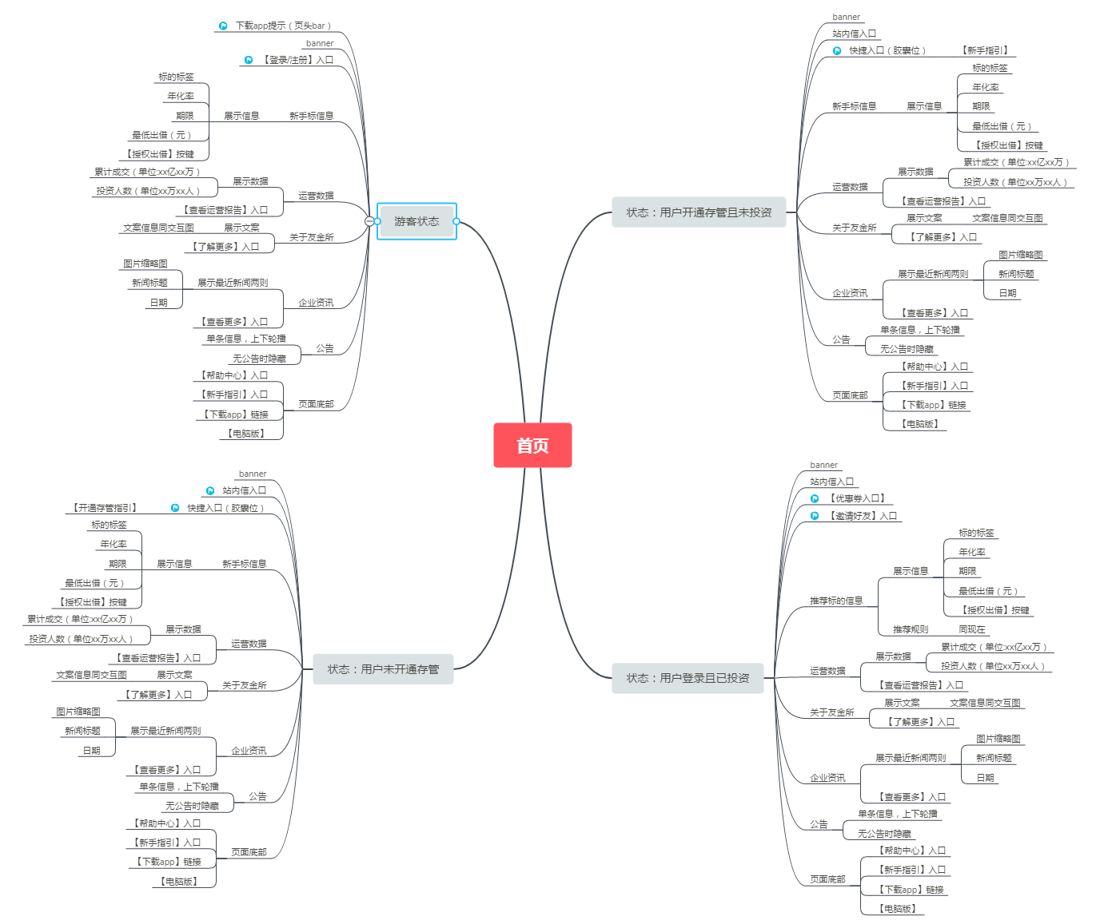

注释：蓝色旗帜为根据状态呈现的功能点。

* 功能描述

首页主要承载推荐标的、引导新用户开户投资和平台宣传的作用。

根据四种状态（游客状态、用户未开通存管、用户开通存管且未投资、用户登录且已投资）展示相应功能点。

* 游客状态：顶部栏有【登录/注册】入口、推荐标的信息、运营数据、关于友金所、企业资讯、底部快捷入口；
* 用户未开通存管：顶部栏有【消息中心】入口、推荐标的信息、胶囊位（开通存管）、运营数据、关于友金所、企业资讯、底部快捷入口；
* 用户开通存管且未投资：顶部栏有【消息中心】入口、推荐标的信息、胶囊位（新手指引）、运营数据、关于友金所、企业资讯、底部快捷入口；
* 用户登录且已投资：顶部栏有【消息中心】入口、推荐标的信息、【优惠券】、【邀请好友】、运营数据、关于友金所、企业资讯、底部快捷入口。
* 需求说明

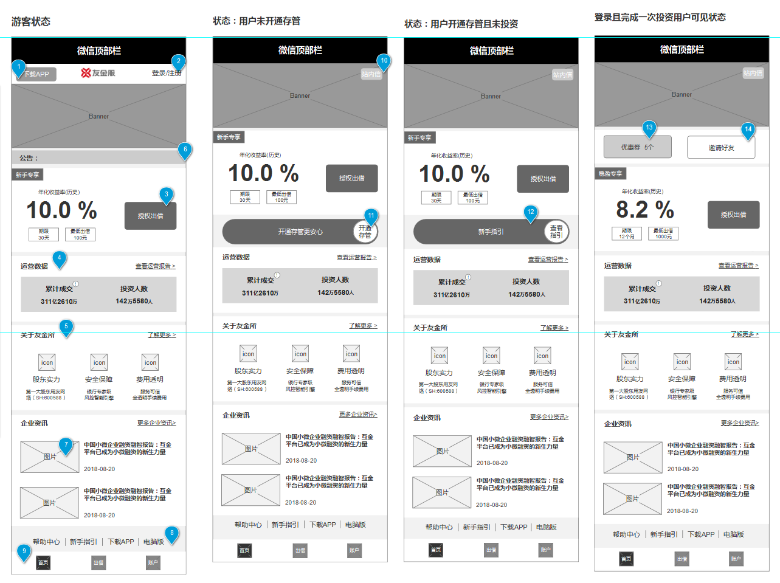

1.顶部栏

①点击按钮进入app下载页（即应用宝链接）。登录后【下载】按键消失。

②滑动页面时，顶部栏跟随页面滑动。

③点击【登录/注册】转跳登录注册页。登录后【登录/注册】改为【消息中心】入口。

2.【登录/注册】入口：点击进入登录/注册页。

3.标的信息

①展示规则同app首页展示规则。

②交互：点击【授权出借】转跳至相应出借详情页。

4.数据披露

①展示数据：累计成交、投资人数。展示样式以设计图为准。数据从后台拉取。

②【查看运营报告】：点击，转跳至运营报告页。

5.关于友金所

①展示图文内容以设计图为准。

②点击【了解更多】，转跳至公司介绍页。

6.公告栏

①一次展示一条公告栏，有多条公告时采用上下滚动轮播形式（间隔6s）。有公告时呈现，无公告时隐藏。隐藏后，下方模块上移。

②点击栏目（可点击区域为整个栏），进入公告详情页。

③ 后台需求后续补充。

7.企业资讯

①展示最近两条资讯（数据同PC端的新闻报道），展示元素：图片、标题、日期（年-月-日）。点击进入新闻详情。

②【更多企业资讯】：点击进入新闻报道列表。

8.页面底部

【帮助中心】：点击进入帮助中心页；

【新手指引】：点击进入新手指引；

【下载APP】点击进入app下载页；

【电脑版】：点击，页面转换为电脑版。

9.一级导航栏：只有在首页、账户页和出借页有导航栏。点击进入相应页面。

10.【消息中心】入口：点击进入消息中心页。

*对未开通存管用户，胶囊位展示：*

11.【开通存管】入口:点击进入开通存管介绍页（现“为什么开通银行存款”页）。

*对开通存管且未投资用户，胶囊位展示：*

12.【新手指引】入口：进入关于新手指引页。

*对已投资用户展示快捷入口：*

13.【优惠券】入口：按键显示用户优惠券（红包+Ycode）个数，点击进入我的优惠券页。

14.【邀请好友】入口：点击进入邀请好友通用页。活动时期，转跳至荐客活动页。

## 出借页

* 页面结构

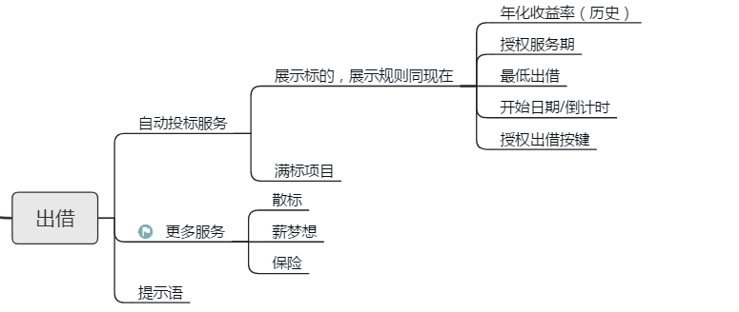

注释：灰色旗帜为为暂不开发的功能点。

* 功能描述

①出借页展示自动投标服务的标的，展示规则同现在。展示元素有：年化收益率（历史）、授权服务期、最低出借（元）、【授权出借】按键。拉取后台数据展示。

②满标的标的收在“满标项目”页。

③更多服务：散标、薪梦想及后续出借产品入口在”更多服务”类别。点击转跳至相应页面。（暂不开发）

* 需求说明

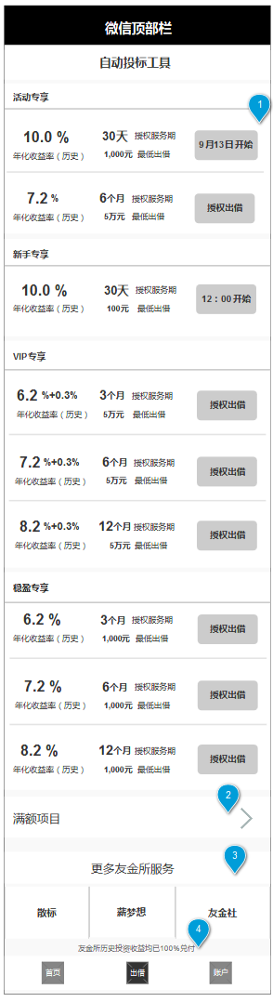

1.标的信息：

①类型：标的根据类型分组展示，如：

|  |  |
| --- | --- |
| 标的类型 | 组 |
| 活动标 | 活动专享 |
| 新手标 | 新手专享 |
| 普通标 | 稳盈专享 |
| VIP标 | VIP专享 |

②标的展示信息：年化收益率（历史）、授权服务期、最低出借额，【授权出借】按键；拉取后台数据展示。

③按键上的倒计时：标的开始时间大于一日，展示开始当天的日期（mm/dd）；开标时间在当天，展示开标时间（时：分）；开标时间在一小时内，展示分秒，并倒计时。（倒数的效果同现在）

④交互：点击相应卡片或按键都可进入相应产品详情页。

2. 【满额项目】入口：点击进入满额项目页。

3. 更多服务：点击按键转跳至相应入口。（暂时不做这一模块）

4.提示语：文案同现有的两句文案，但展示方式改变：随机展示一条。

## 账户页

* 页面结构

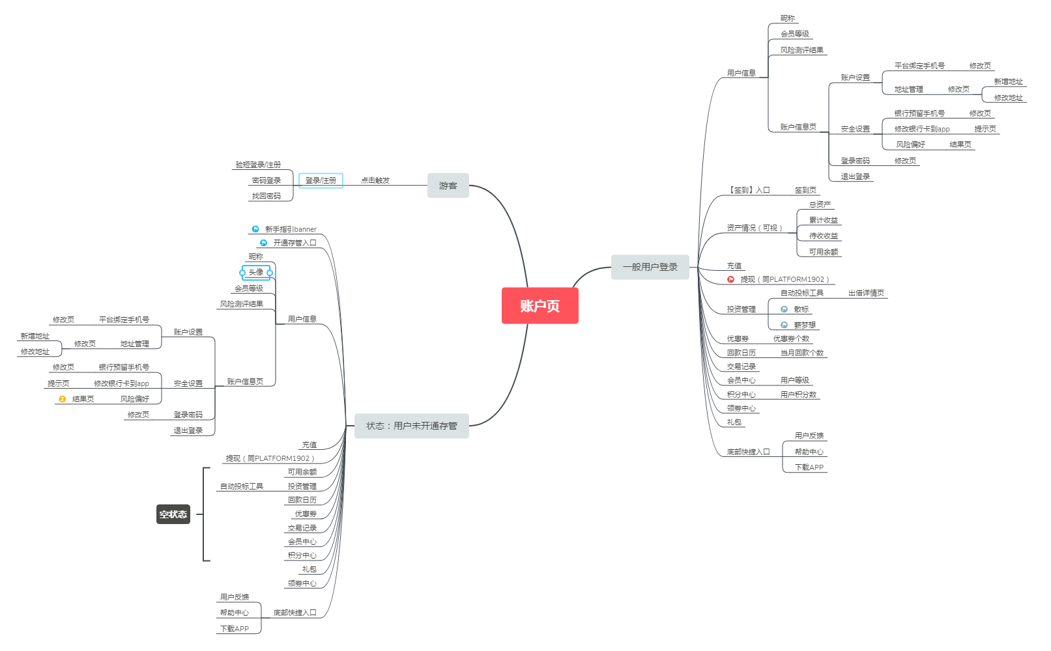

注释：蓝色旗帜为根据状态呈现的功能点。注释：灰色旗帜为为暂不开发的功能点。

* 功能描述

账户页根据三种状态（游客状态、用户未开通存管、一般用户）展示相应功能点。

* 游客状态：点击账户页进入登录/注册。
* 用户未开通存管：不显示资产情况，显示用户信息、【签到】、开通存管入口、新手指引（banner位）、【充值】（点击弹框提示开通存管）、【提现】（点击弹框提示开通存管）、可用余额、自动投标工具、回款日历、优惠券、交易记录、会员中心、积分中心、礼包、领券中心、底部快捷入口。
* 一般用户：显示用户信息、【签到】、资产情况、【充值】、【提现】、可用余额、自动投标工具、回款日历、优惠券、交易记录、会员中心、积分中心、礼包、领券中心、底部快捷入口。

新增回款日历功能，重新整理架构，将原来“更多”里的功能拆解到整个产品中。

* 需求说明

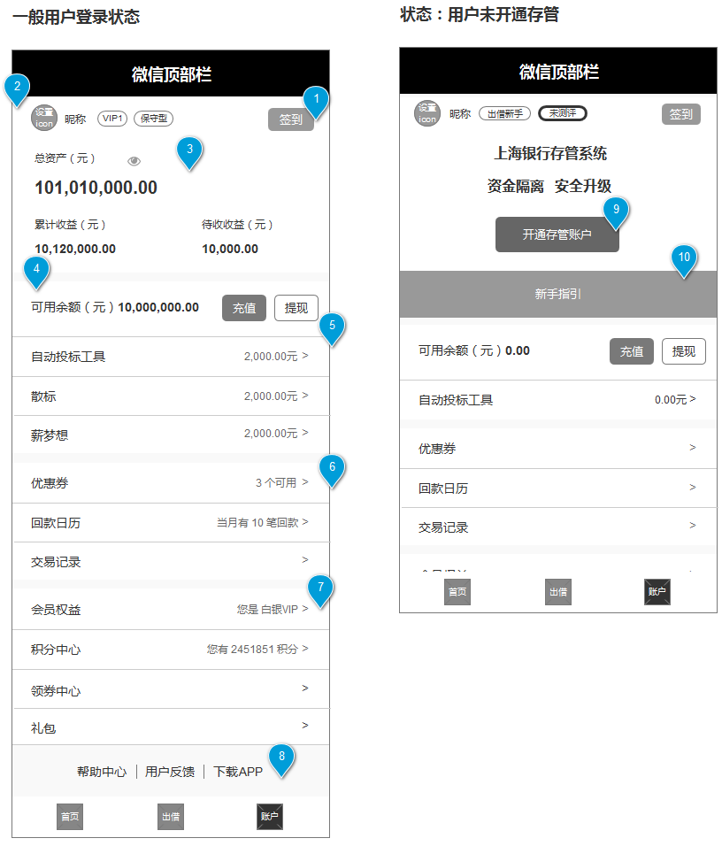

1.【签到】入口：点击进入签到页。

2.用户信息/账户信息设置

①用户信息展示：头像、昵称、风险测评结果、会员等级。

②昵称获取规则同现在。

②风险测评：用户为测评时，显示“未测评”；用户测评后显示测评结果。

③账户信息设置：点击头像，进入账户信息页。

④头像：使用默认头像，如果用户绑定了微信，则使用微信头像。

3.资产情况：展示总资产、累计收益、待收收益，单位元。点击“眼睛”，则数字加密（包括可用余额、自动投标工具）。当用户未开通存管，这部分隐藏。

4.充值/提现/可用余额

①可用余额展示单位为元，保留小数点后两位；

②【充值】：点击进入充值页；

③【提现】：点击进入提现页；

④当用户未开通存管，点击【充值】或【提现】，弹框提示开通存管。

5.【自动投标工具】：展示用户在自动投标工具的总出借金额，单位为元。点击进入自动投标工具页。

6. 优惠券/回款日历/交易记录

①【优惠券】：副标题展示：{用户可用红包和Ycode的个数总和}个可用；点击进入优惠券页。

②【回款日历】：副标题展示：当月有{当月回款个数}笔回款；点击进入回款日历页。

③【交易记录】：无副标题，点击进入交易记录页

7. 积分中心/会员中心/领券中心/礼包

①【会员权益】：副标题显示：您是{会员等级}，点击进入会员中心页。

②【积分中心】：副标题显示：您有{用户积分总数}积分；点击进入积分中心页。

③【领券中心】：无副标题，点击进入领券中心页。

④【礼包】：无副标题，点击进入礼包页。

8.底部快捷入口

①【帮助中心】：点击进入帮助中心页。

②【下载app】 ：点击进入下载app页（应用宝）。

③【用户反馈】：点击进入用户反馈页。

9.【开通存管账户】：当用户未开通存管时展示(展示位置以设计稿为准)，点击进入开通存管账户页面**。**用户已开通存管则不展示。

10.【新手指引】：当用户未开通存管时展示(展示位置以设计稿为准)，点击进入新手指引页。用户已开通存管则不展示。

## 登录/注册

* 功能描述

1.登录有三种方式：验短登录、密码登录、微信登录，进入登录/注册页默认为验短登录/注册。注册方式有：验短注册和微信绑定。

2.验短登录/注册

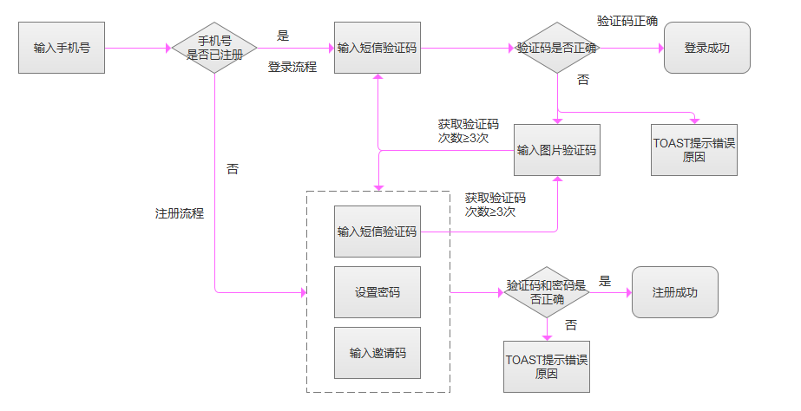

①发生错误TOAST提示，提示内容和规则同原版本。

②获取验证码次数包含自动发送的那一次+点击【重新获取验证码】次数。

3.密码登录

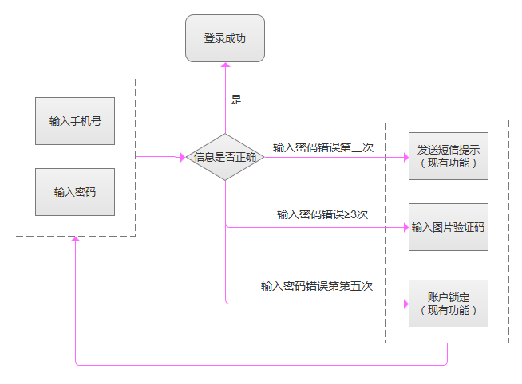

①发生错误TOAST提示，提示内容和规则同原版本。

②锁定账户TOAST提示，提示语同原版本。

4.微信登录/绑定

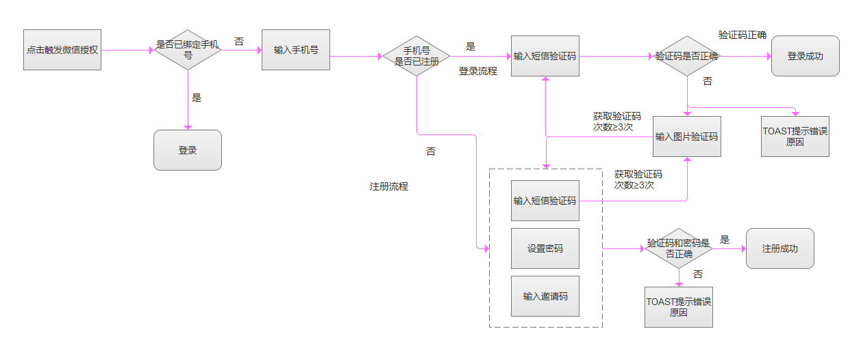

①发生错误TOAST提示，提示内容和规则同原版本。

②获取验证码次数包含自动发送的那一次+点击【重新获取验证码】次数。

5.找回密码的功能与原版本相同，只是页面设计做改变。

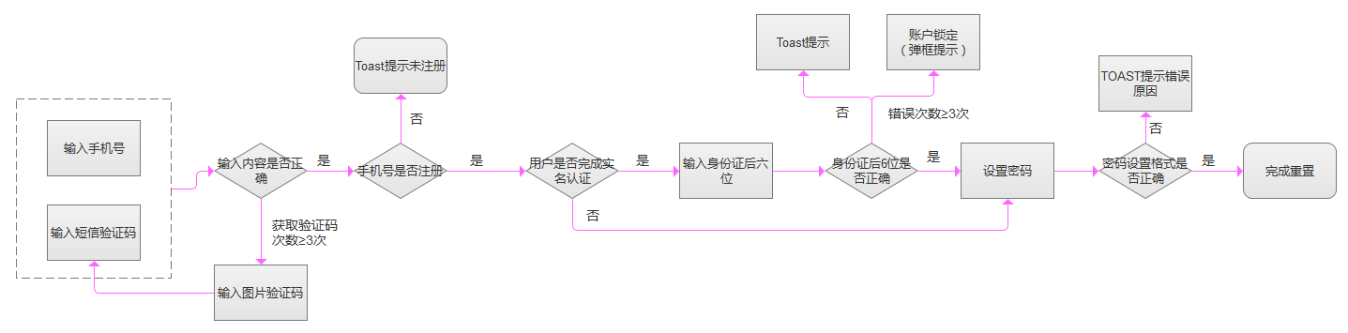

①发生错误TOAST提示，提示内容和规则同原版本。

②获取验证码次数为用户点击【获取验证码】按键次数。

* 需求说明

3.4.1验短登录/注册

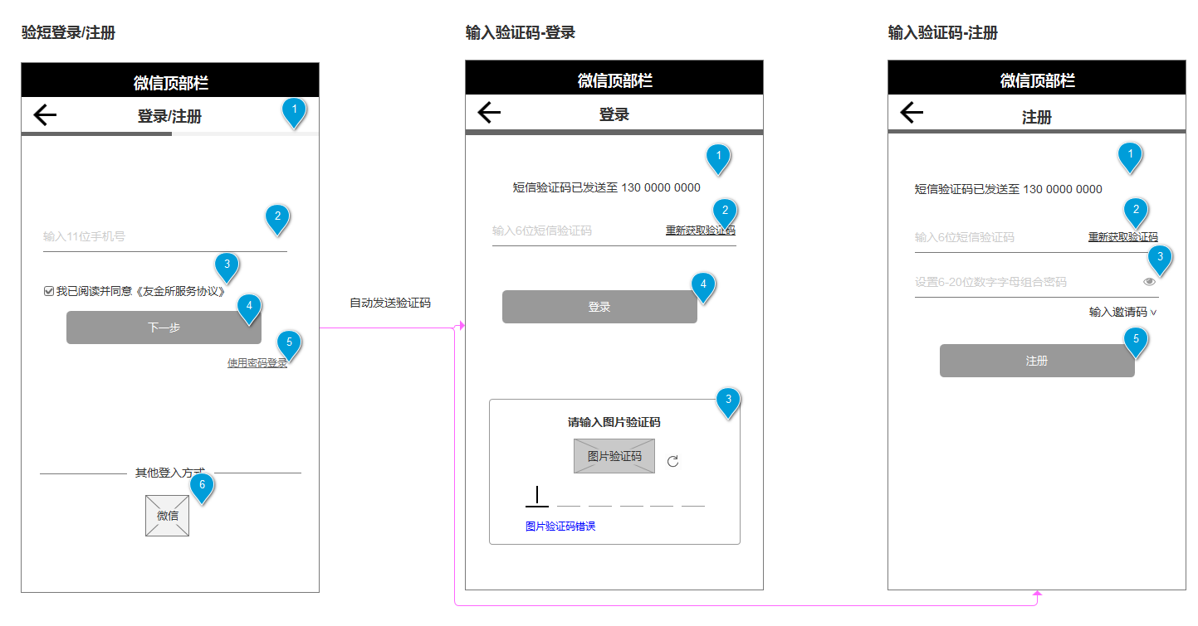

1.页面元素有：进度条、输入框、服务协议、【下一步】按键、【使用密码登录】按键、微信登录按键。页头进度条显示登录/注册进度，验短登录/注册分为两步。

*第一步输入手机号*

2.手机号输入框

①暗文：输入11位手机号。手机号码输入框；输入框输入限制11位，超过11位不能输入。

②输入框交互样式参考3.4.4.

3.服务协议默认勾选。

4.【下一步】按键

①输入框无内容或输入框内容错误（位数不够11位）或者同意协议未勾选，按键置灰不可用；输入框内容正确且勾选了协议，按键高亮可使用。

②点击，系统发送短信验证码，判断手机号是否已注册，已注册进行登录，未注册进行注册。

5.【使用密码登录】按键：点击，进入密码登录页。

6.微信登录：点击使用微信登录。

*验短登录*

7.登录页面

①短信发送提示文案：短信验证码已发送至 {用户手机号码}。

②短信验证码

i.输入框暗文：输入6位短信验证码；输入框输入限制6位，超过6位不能输入。

ii.输入框交互参考3.4.4.

iii.获取验证码：系统发送验证码后，开始倒计时。倒计时结束后，出现【重新获取验证码】，点击重新发送验证码。

③图片验证码：

i. 当获取验证码≥3次（包含自动发送获取），弹出图片验证码弹框。

ii. 自动校验：用户输入6位数后自动校验正确性。验证码正确则弹框消失；验证码错误则在弹框中给予错误提示（提示位置以设计图为准）。

iii. 图片验证码交互参考3.4.5.

④【登录】按键

i.输入框无内容或输入框内容错误（输入验证码少于6位），【登录】置灰，不可点击。输入框内容正确，按键高亮可使用。

ii.点击，判断验证码是否错误，错误则toast提示：验证码错误。验证码正确则登录。

*验短注册*

8.注册页面

①文案：短信验证码已发送至 {用户手机号码}。

②短信验证码输入框：

i.暗文：输入6位短信验证码；输入框输入限制6位，超过6位不能输入。

ii.输入框交互参考3.4.4.

iii.获取验证码：系统发送验证码后，开始倒计时。倒计时结束后，出现【重新获取验证码】，点击重新发送验证码。

③设置密码输入框：

i.暗文：设置6-20位数字字母组合密码；输入框输入限制20位，超过20位不能输入。

ii.点击”眼睛”可见输入内容。

④图片验证码：

i. 当获取验证码≥3次（包含自动发送获取），弹出图片验证码弹框。

ii. 自动校验：用户输入6位数后自动校验正确性。验证码正确则弹框消失；验证码错误则在弹框中给予错误提示（提示位置以设计图为准）。

iii. 图片验证码交互参考3.4.5.

⑤【注册】按键

i.输入框无内容或输入位数错误（验证码和密码输入少于6位），【注册】置灰，不可点击。输入框内容正确，按键高亮可使用。

ii.点击，判断验证码和设置密码是否错误，错误则toast提示：验证码错误/密码须由字母和数字组合。验证码和设置密码正确则注册。如果短信验证码和密码同时错误，优先提示短信验证码错误。

3.4.2密码登录

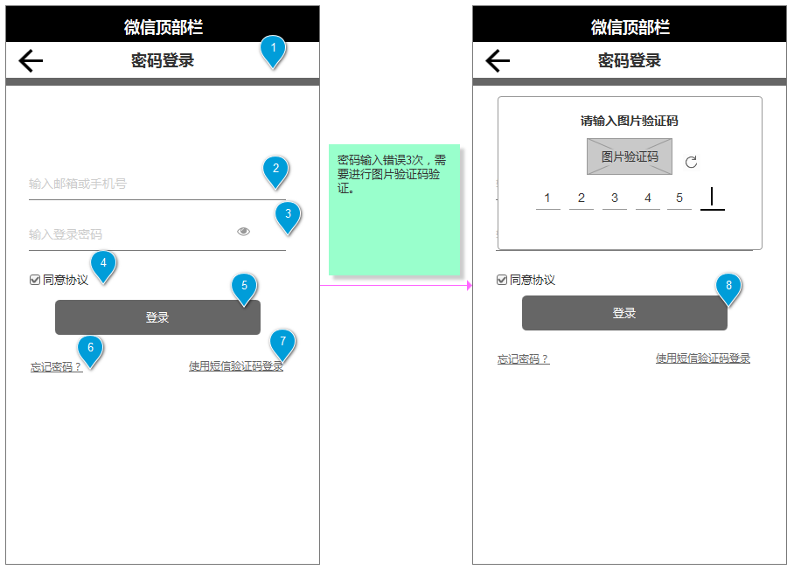

1. 页面元素有：进度条、邮箱或手机号输入框、密码输入框、服务协议、【登录按键】按键、【忘记密码】按键、【使用短信验证码登录】按键。页头进度条为一步（不用做变化）。

2.邮箱/手机号输入框

①暗文：输入邮箱或手机号，输入无限制。

②输入框交互样式参考3.4.4.

3.登录密码输入框：

①：暗文：设置6-20位数字字母组合密码；输入框输入限制20位，超过20位不能输入。

②点击“眼睛”可见输入内容。

③输入框交互样式参考3.4.4.

4.默认勾选协议。

5. 【登录】按键

i. 输入框无内容或输入框内容错误（输入手机号少于11位，输入密码少于6位）或者同意协议未勾选，按键置灰不可用；输入框内容正确且勾选了协议，按键高亮可使用。

ii.点击，判断手机号和密码是否正确，正确则登录，不正确则toast提示（toast提示规则同原版本）。

6. 点击【忘记密码】前往找回密码页。

7. 点击【使用短信验证码登录】前往验短登录/注册页。

8.图片验证码：

① 当密码输入错误次数≥3次，弹出图片验证码弹框。

②. 自动校验：用户输入6位数后自动校验正确性。验证码正确则弹框消失；验证码错误则在弹框中给予错误提示（提示位置以设计图为准）。

③. 图片验证码交互参考3.4.5.

3.4.3找回密码

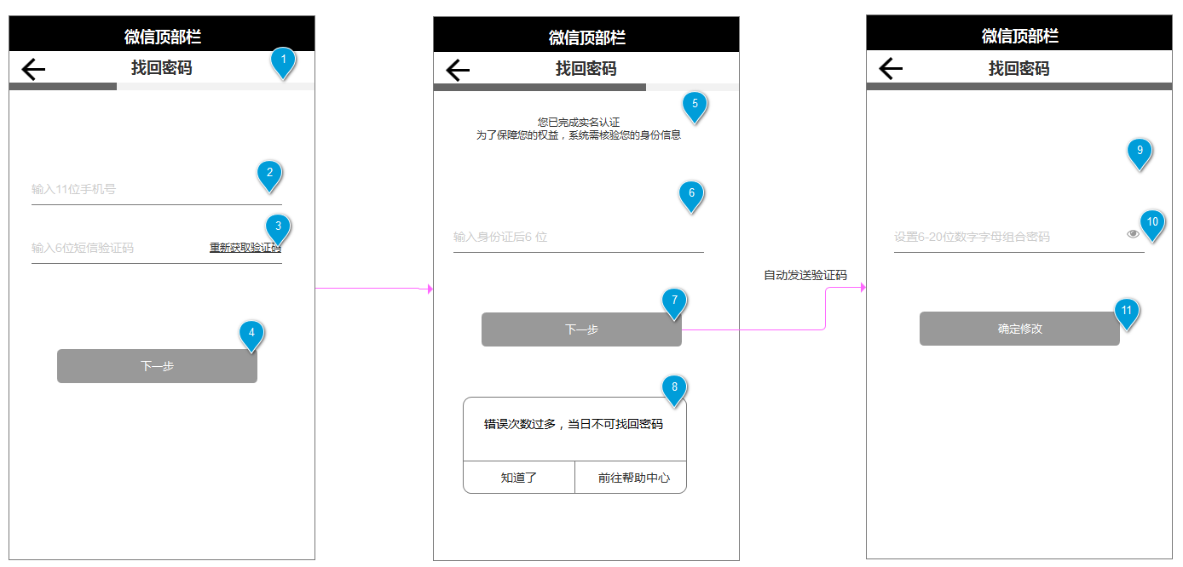

1. 页面元素有：进度条、手机号输入框、密码输入框、服务协议、【登录按键】按键、【忘记密码】按键、【使用短信验证码登录】按键。页头进度条为一步（不用做变化）。

进度条，找回密码分为三步。

*第一步输入手机号和短信验证码*

2.手机号输入框

①暗文：输入11位手机号。手机号码输入框；输入框输入限制11位，超过11位不能输入。

②输入框交互样式参考3.4.4.

3.短信验证码

①暗文：输入6位短信验证码；输入框输入限制6位，超过6位不能输入。

②点击【获取验证码】，系统发送验证码，按键变为倒计时。倒计时结束后，出现【重新获取验证码】，点击重新发送验证码。 点击获取验证码次数≥3次，弹出图片验证码弹框（规则参考上述。）

③输入框交互参考3.4.4.

4.【下一步】按键

①输入框无内容或输入框内容错误（输入手机号少于11位，输入密码少于6位），按键置灰不可用。

②点击，判断手机号码和短信验证码是否正确，正确则进入下一步骤，验证码不正确或手机号码未注册，则toast提示。

*第二步输入身份证后6位* （用户未开通存管则跳过这一步）

5.页面文案：

您已完成实名认证

为了保障您的权益，系统需核验您的身份信息

6.身份证输入框

① 暗文：输入身份证后6位；输入框输入限制6位，超过6位不能输入。

②输入框交互参考3.4.4.

7.【下一步】按键

①输入框无内容或输入框内容错误（输入数字少于6位），按键置灰不可用。

②判断输入内容是否正确，正确则进入下一步，不正确则toast提示(提示规则同原版本)。

③当输入错误次数超过三次（包含第三次），账户锁定，弹框提示。样式如图。点击【知道了】弹框消失，留着当页，点击【前往帮助中心】跳转至帮助中心。

*第三步设置密码*

8. 设置密码输入框：

i.暗文：设置6-20位数字字母组合密码；输入框输入限制20位，超过20位不能输入。

ii.点击”眼睛”可见输入内容。

9.【确定修改】按键

①输入框无内容或输入框内容错误（输入框数字不少于6位），按键置灰不可用。

②点击，判断密码是否设置正确，错误则toast提示：密码须由字母和数字组合。密码设置正确则修改密码成功。

3.4.4输入框交互描述

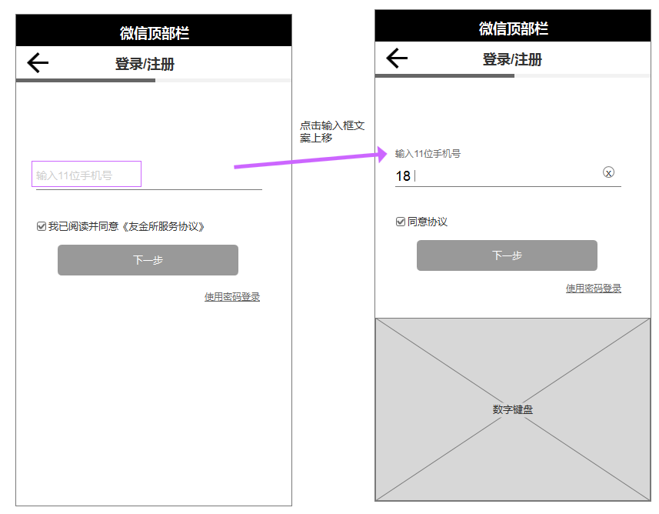

①点击输入框，暗文上移至输入框上方，为输入框标题。

②输入框右侧出现【X】按键，点击可清除所有输入内容。

③手机号、验证码输入框弹出数字键盘；密码输入框弹出一般键盘。

3.4.5图片验证码交互描述

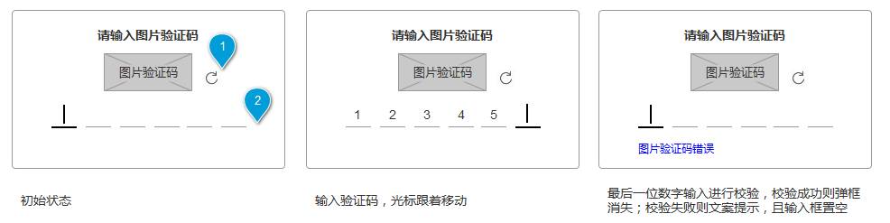

①点击按键可刷新图片验证码。

②点击输入框，弹出数字键盘。输入框可输入6位数字

③用户输入数字后，光标跟着移动。

④输入最后一位数字后，自动校验。验成功则弹框消失；校验失败则文案提示，且输入框内容清空。

3.4.6微信绑定手机号

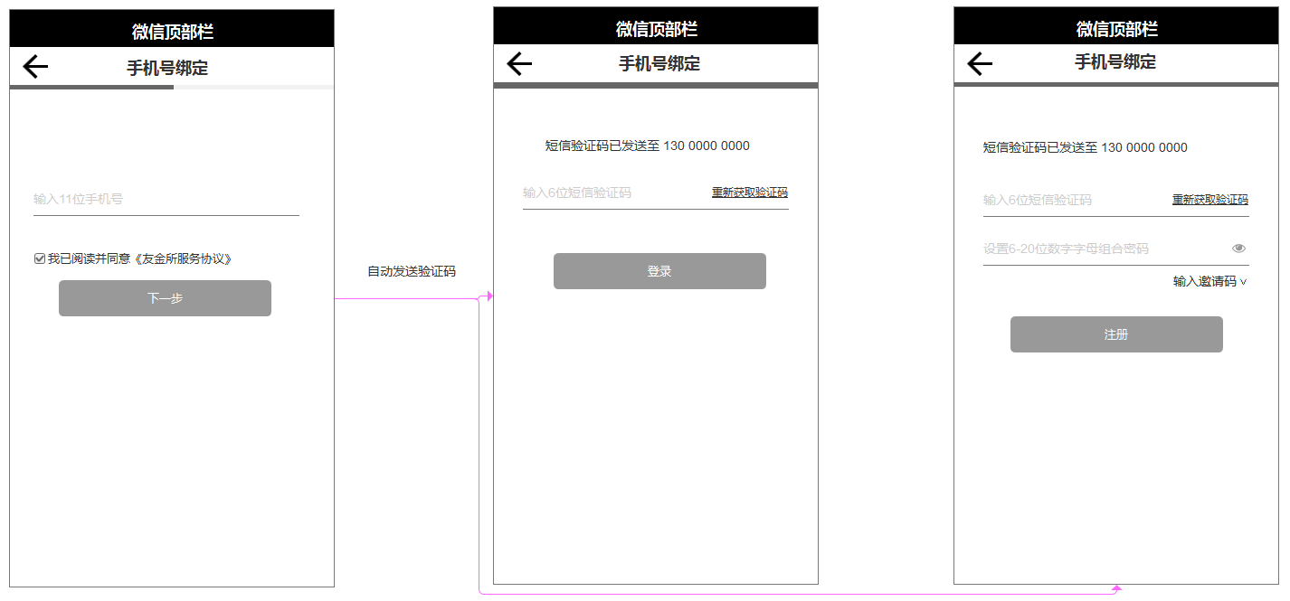

功能参照3.4.1验短登录/注册。（与3.4.1不同点：页面名称为手机绑定，去掉微信登录和密码登录入口）

# 数据

## 数据说明

无

## 数据埋点

* 神策埋点：页面访问量、按钮点击量需要接入神策埋点。

## 存量数据处理